MAIRIE DE PORT-BAIL
COMBLEMENT BRECHES DUNAIRES
RUE JOLY
ENTRE LE VVF ET L’ECOLE DE CHAR A VOILE

Photos prises depuis la plage selon un balayage de la droite vers la gauche c’est-à-dire de l’école de char à voile vers le VVF c’est-à-dire en fond de rue Joly à Port-Bail Plage
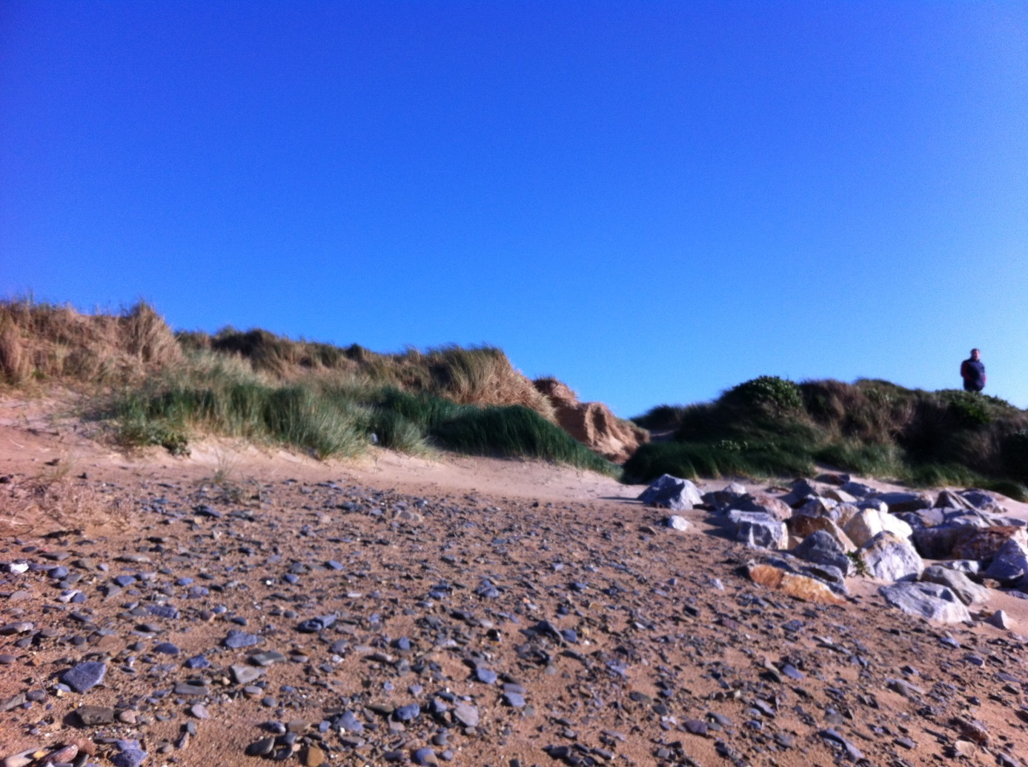
Photo n°1 brèche de droite vue de loin (béante en profondeur, voir plus loin)
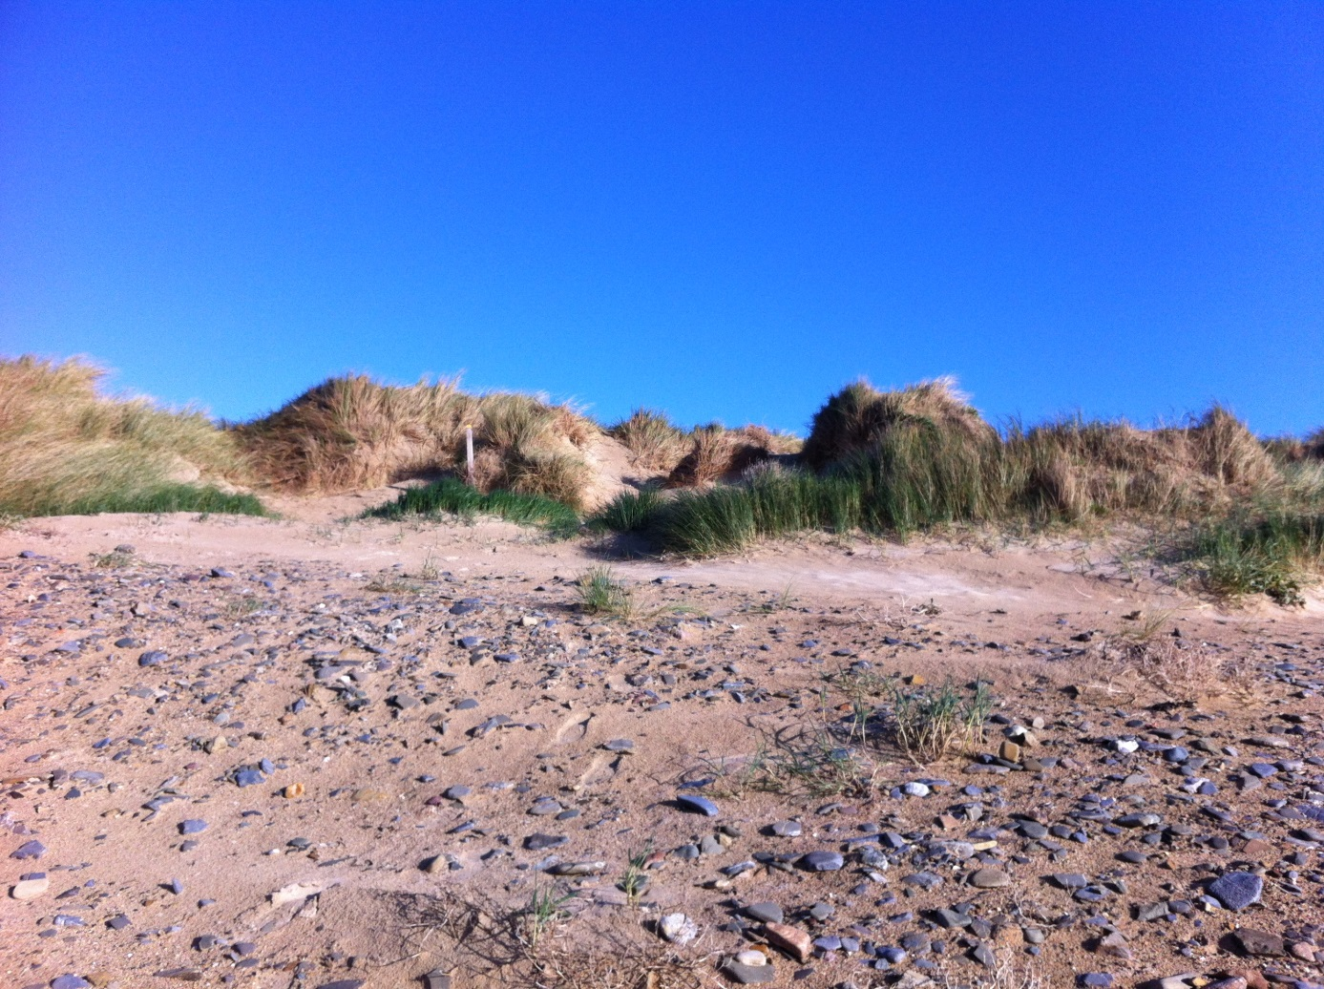
Brèches du milieu (plusieurs petites)
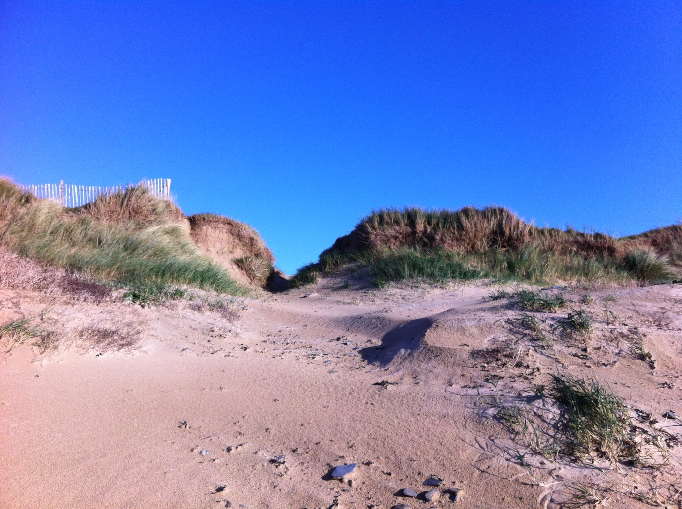
Brèche de gauche (moins importante que celle de droite mais significative)
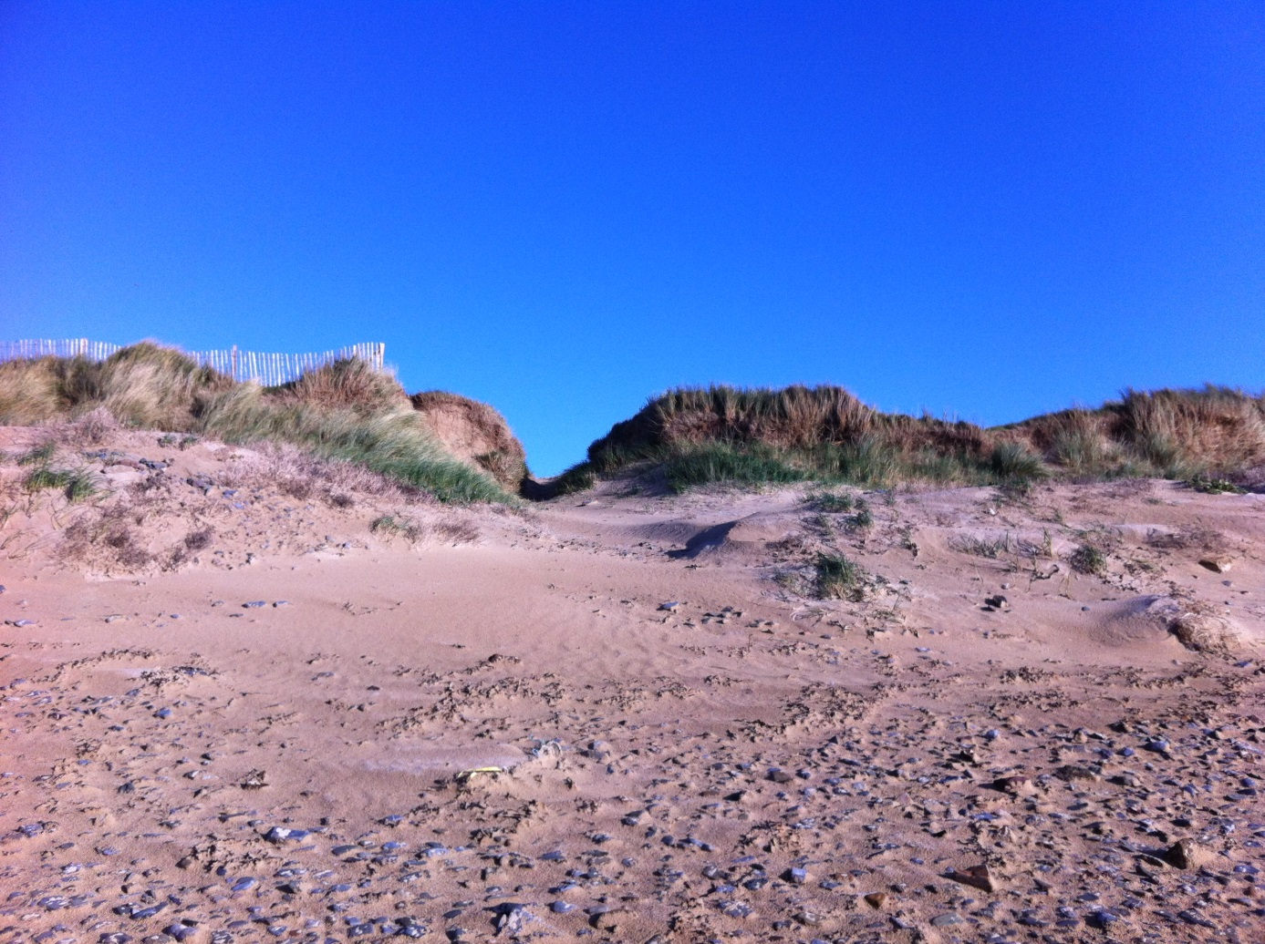
Même brèche que précédemment mais prise avec un peu plus de recul sur la plage
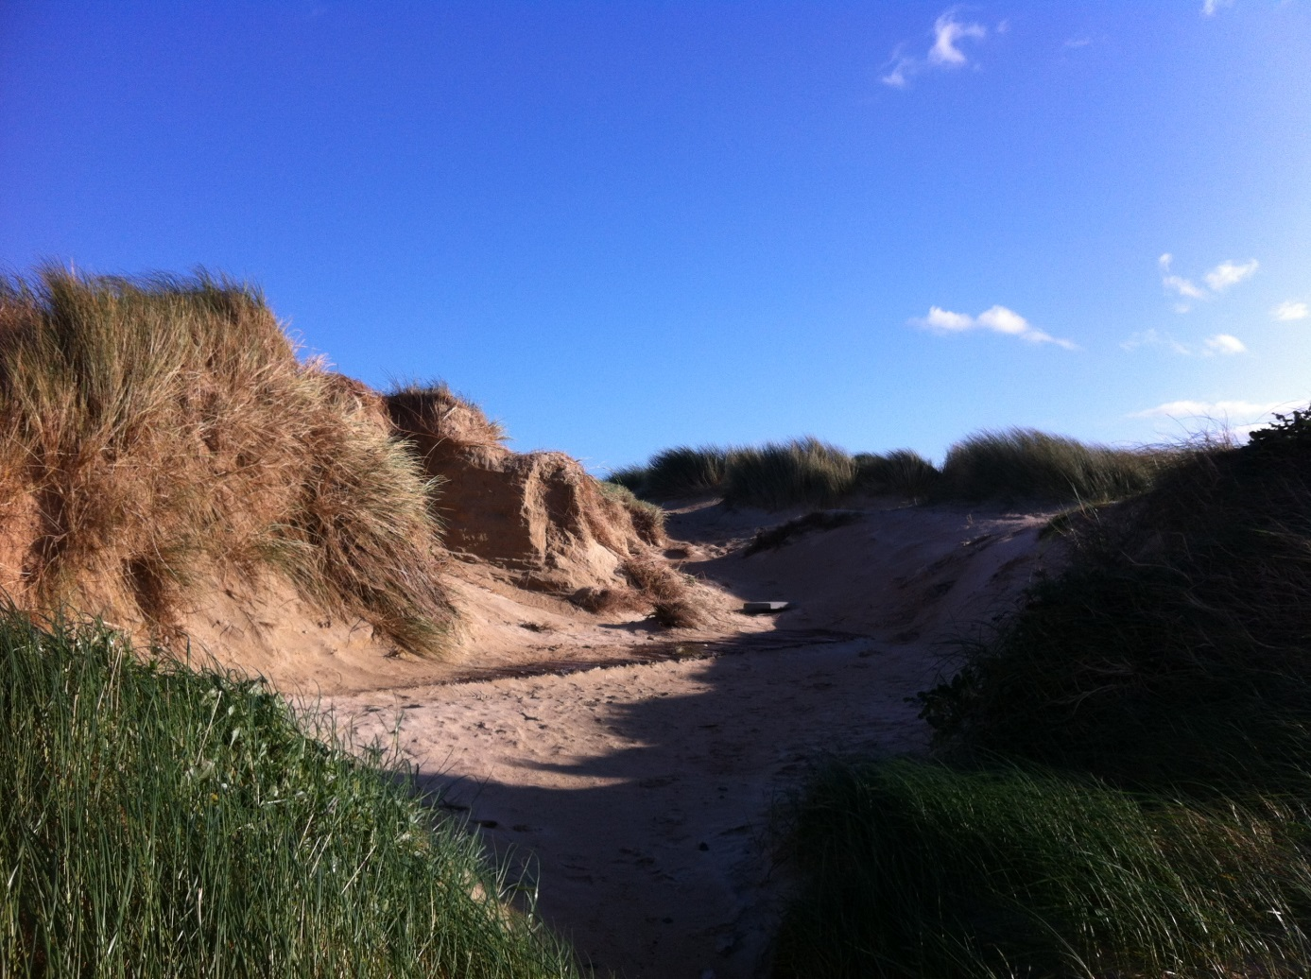
Brèche de droite déjà vu en N°1 en avançant vers ce trou devenu béant en l’espace d’une année (un banc et un platelage sont recouverts de sable alors que des personnes pouvaient encore s’y asseoir il y a deux ans)
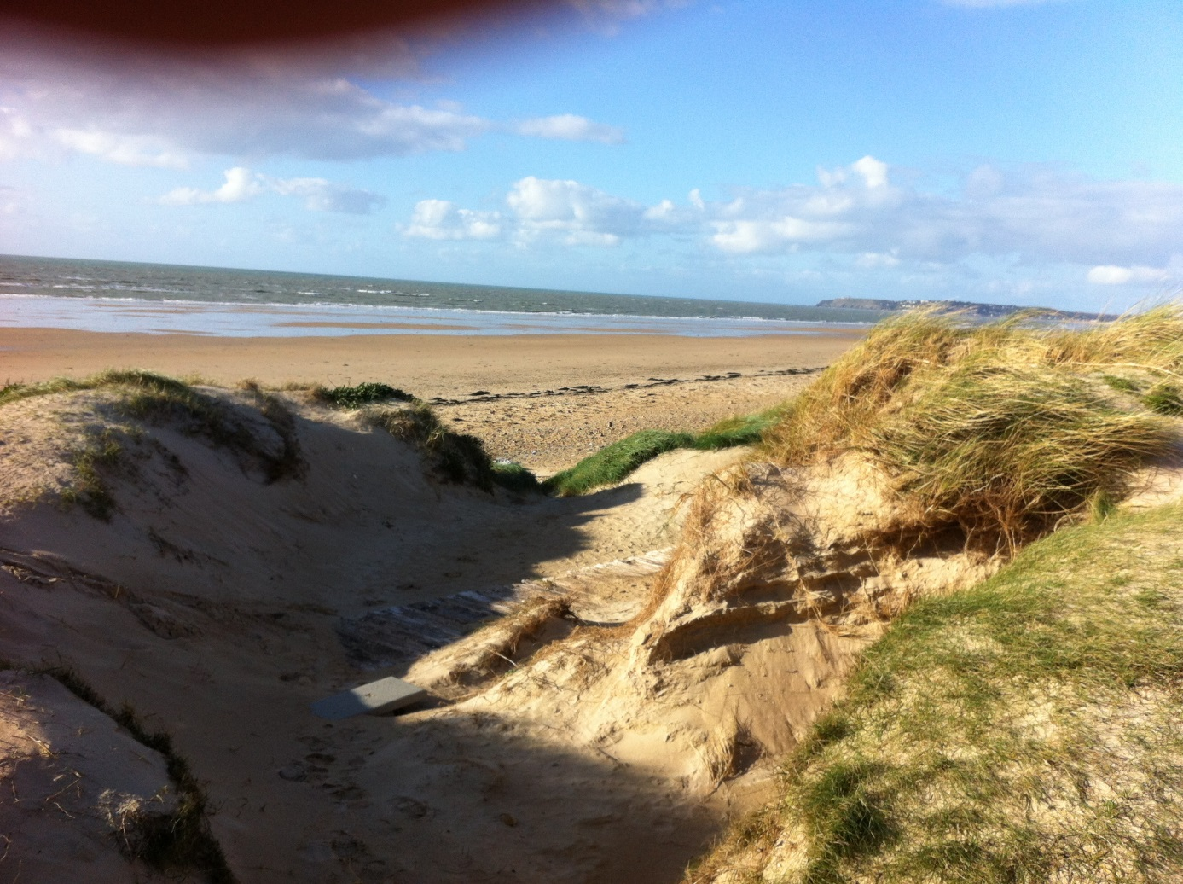
Brèche béante même que précédemment vu de l’autre côté en regardant la plage (on distingue le banc et le platelage presqu’entièrement recouverts de sable)

